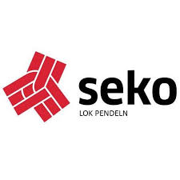
Hej Anton och Jens.

Det är spännande tider för oss på pendeltågen.
Efter år av försämrad arbetsmiljö och en personalflykt utan like kommer äntligen beskedet om att även ni i regionen tar detta på allvar. Att SJ nu ska ta över ger oss hopp om en bättre personalpolitik men också om mer säkerhet för oss och även för resenärerna. Detta i kombination med de 75 miljoner som budgeterats för oss på pendeln borde innebära mer personal ombord på pendeltågen.

Att personalflykten och de ökade sjukskrivningarna beror på oron och rädslan för ensamarbete då tågvärdarna avvecklades är ingen hemlighet. Nu har ni på regionen möjligheten att ändra på detta.

Många av våra medlemmar vittnar om situationer där en till medarbetare ombord hade behövts. Vid tillbud, när föraren måste vänta på förstärkning i 30-40 minuter. En trasig dörr längst bak i tåget som lett till 15-20 minuters försening. Hot och våldsituationer där förare hotats till livet av arga resenärer. Funktionshindrade som inte kommit med då de missat att förboka resan.

Personalbristen är inte löst än. Även om MTR har anställt och utbildat förare på löpande band så är vi fortfarande så få att vi fortfarande inte kan bedriva full trafik, vilket ni såklart är medvetna om.

Nu när SJ tar över och ni budgeterat en större summa pengar för att öka tryggheten ser vi stora möjligheter att göra våra medlemmar tryggare genom att sätta in mer resurser på tågen och därmed få bort ensambemanningen och öka känslan av trygghet samt komfort för våra resenärer.

Vi vill gärna träffa er snart igen och prata vidare om detta.

Styrelsen Seko Lok Pendeln

